Л. Пантелеев «Буква «ты»
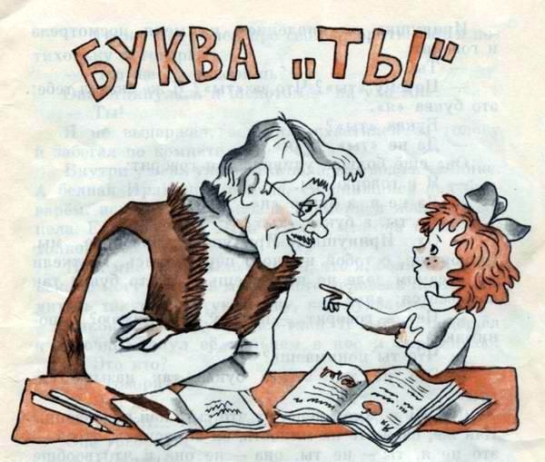
Учил я когда-то одну маленькую девочку читать и писать. Девочку звали Иринушка, было ей четыре года пять месяцев, и была она большая умница. За каких-нибудь десять дней мы одолели с ней всю русскую азбуку, могли уже свободно читать и «папа», и «мама», и «Саша», и «Маша», и оставалась у нас невыученной одна только, самая последняя буква – «я».
И тут вот, на этой последней буковке, мы вдруг с Иринушкой и споткнулись.
Я, как всегда, показал ей букву, дал ей как следует ее рассмотреть и сказал:
– А это вот, Иринушка, буква «я».
Иринушка с удивлением на меня посмотрела и говорит:
– Ты?
– Почему «ты»? Что за «ты»? Я же сказал тебе: это буква «я»!
– Буква ты?
– Да не «ты», а «я»!
Она еще больше удивилась и говорит:
– Я и говорю: ты.
– Да не я, а буква «я»!
– Не ты, а буква ты?
– Ох, Иринушка, Иринушка! Наверное, мы, голубушка, с тобой немного переучились. Неужели ты в самом деле не понимаешь, что это не я, а что это буква так называется: «я»?
– Нет, – говорит, – почему не понимаю? Я понимаю.
– Что ты понимаешь?
– Это не ты, а это буква так называется: «ты».
Фу! Ну в самом деле, ну что ты с ней поделаешь? Как же, скажите на милость, ей объяснить, что я – это не я, ты – не ты, она – не она и что вообще «я» – это только буква.
– Ну, вот что, – сказал я наконец, – ну, давай, скажи как будто про себя: я! Понимаешь? Про себя. Как ты про себя говоришь.
Она поняла как будто. Кивнула. Потом спрашивает:
– Говорить?
– Ну, ну… Конечно.
Вижу – молчит. Опустила голову. Губами шевелит.
Я говорю:
– Ну, что же ты?
– Я сказала.
– А я не слышал, что ты сказала.
– Ты же мне велел про себя говорить. Вот я потихоньку и говорю.
– Что же ты говоришь?
Она оглянулась и шепотом – на ухо мне:
– Ты!..
Я не выдержал, вскочил, схватился за голову и забегал по комнате.
Внутри у меня уже все кипело, как вода в чайнике. А бедная Иринушка сидела, склонившись над букварем, искоса посматривала на меня и жалобно сопела. Ей, наверно, было стыдно, что она такая бестолковая. Но и мне тоже было стыдно, что я – большой человек – не могу научить маленького человека правильно читать такую простую букву, как буква «я».
Наконец я придумал все-таки. Я быстро подошел к девочке, ткнул ее пальцем в нос и спрашиваю:
– Это кто?
Она говорит:
– Это я.
– Ну вот… Понимаешь? А это буква «я»!
Она говорит:
– Понимаю…
А у самой уж, вижу, и губы дрожат и носик сморщился – вот-вот заплачет.
– Что же ты, – я спрашиваю, – понимаешь?
– Понимаю, – говорит, – что это я.
– Правильно! Молодец! А это вот буква «я». Ясно?
– Ясно, – говорит. – Это буква ты.
– Да не ты, а я!
– Не я, а ты.
– Не я, а буква «я»!
– Не ты, а буква «ты».
– Не буква «ты», господи боже мой, а буква «я»!
– Не буква «я», господи боже мой, а буква «ты»!
Я опять вскочил и опять забегал по комнате.
– Нет такой буквы! – закричал я. – Пойми ты, бестолковая девчонка! Нет и не может быть такой буквы! Есть буква «я». Понимаешь? Я! Буква «я»! Изволь повторять за мной: я! я! я!..
– Ты, ты, ты, – пролепетала она, едва разжимая губы. Потом уронила голову на стол и заплакала. Да так громко и так жалобно, что весь мой гнев сразу остыл. Мне стало жалко ее.
– Хорошо, – сказал я. – Как видно, мы с тобой и в самом деле немного заработались. Возьми свои книги и тетрадки и можешь идти гулять. На сегодня
– хватит.
Она кое-как запихала в сумочку свое барахлишко и, ни слова мне не сказав, спотыкаясь и всхлипывая вышла из комнаты.
А я, оставшись один, задумался: что же делать? Как же мы в конце концов перешагнем через эту проклятую букву «я»?
«Ладно, – решил я. – Забудем о ней. Ну ее. Начнем следующий урок прямо с чтения. Может быть, так лучше будет».
И на другой день, когда Иринушка, веселая и раскрасневшаяся после игры, пришла на урок, я не стал ей напоминать о вчерашнем, а просто посадил ее за букварь, открыл первую попавшуюся страницу и сказал:
– А ну, сударыня, давайте-ка, почитайте мне что-нибудь.
Она, как всегда перед чтением, поерзала на стуле, вздохнула, уткнулась и пальцем и носиком в страницу и, пошевелив губами, бегло и не переводя дыхания, прочла:
– Тыкову дали тыблоко.
От удивления я даже на стуле подскочил:
– Что такое? Какому Тыкову? Какое тыблоко? Что еще за тыблоко?
Посмотрел в букварь, а там черным по белому написано:
«Якову дали яблоко».
Вам смешно? Я тоже, конечно, посмеялся. А потом говорю:
– Яблоко, Иринушка! Яблоко, а не тыблоко!
Она удивилась и говорит:
– Яблоко? Так значит, это буква «я»?
Я уже хотел сказать: «Ну конечно, «я»! А потом спохватился и думаю: «Нет, голубушка! Знаем мы вас. Если я скажу «я» – значит – опять пошло-поехало? Нет, уж сейчас мы на эту удочку не попадемся».
И я сказал:
– Да, правильно. Это буква «ты».
Конечно, не очень-то хорошо говорить неправду. Даже очень нехорошо говорить неправду. Но что же поделаешь! Если бы я сказал «я», а не «ты», кто знает, чем бы все это кончилось. И, может быть, бедная Иринушка так всю жизнь и говорила бы – вместо «яблоко» – тыблоко, вместо «ярмарка» – тырмарка, вместо «якорь» – тыкорь и вместо «язык» – тызык. А Иринушка, слава богу, выросла уже большая, выговаривает все буквы правильно, как полагается, и пишет мне письма без одной ошибки.

Слушать рассказ - https://teatr.audio/panteleev-leonid-bukva-ty

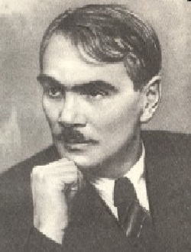
Леонид Пантелеев – советский писатель, которого любят взрослые и дети. Часто говорят, что Пантелеев обладал особенным даром. Рассказы его не требуют иллюстраций, так как писатель настолько чётко и образно писал свои произведения, что ребёнок погружался в новый, созданный автором, мир без помощи картинок. Он настолько хорошо писал для детей и о них, что их родители всегда делают свой выбор в пользу прочтения со своими детьми произведений именно этого автора. Многим, кто уже не раз слышал об авторе, интересно, какие рассказы писал Пантелеев.
Тем, какие рассказы писал Леонид Пантелеев, интересуются многие люди, которые знакомы с его биографией. Многие предполагают, что из-за трудного детства Пантелеев не мог писать добрые и хорошие детские рассказы, но это совсем не так.
Каждый, кто знаком с творчеством Леонида, может сказать, какие фантастические рассказы писал Пантелеев. Писателем написана книга под названием «Буква «Ты», которая собрала в себе все самые популярные и известные рассказы для детей: «Фенька», «Честное слово», «Рассказы о Белочке и Тамарочке» и «Буква «Ты». Каждому ребёнку нравятся рассказы Леонида Пантелеева, который хорошо знал, как достучаться к малышу.
Именно эти рассказы Леонида Пантелеева написаны как бы «на другом языке». Они имеют совсем другую стилистику, а каждый герой произведений имеет свой характер. В «Рассказах для детей» можно увидеть, как автор убеждается в том, насколько ощутима разница восприятия мира ребёнком и взрослым.

Биография Леонида Пантелеева - https://sheba.spb.ru/lib/panteleev.htm
Рассказы для детей - https://skazkibasni.com/leonid-panteleev
Аудиокниги - https://ozornik.net/audioskazki/audio-rasskazy/leonid-panteleev

